Приложение №4
МОУ «Катунская основная общеобразовательная школа»

Общешкольное итоговое мероприятие декады гуманитарных наук
«С чего начинается Родина?»
Подготовили: учитель истории Лапшина Е.А.,
учитель литературы Конюшанец Г.В.

2008-2009 уч. год

Пояснительная записка:
Данное мероприятие является итоговым в декаде гуманитарных наук. Оно требует большой подготовки:
1). Проведение анкетирования среди детей; 2). Обработка анкет; 3).Подбор подходящих стихотворений; 4). Приглашение гостей на мероприятие (ветеранов войны, ветеранов труда); 5). Подготовка реквизита – коробки с соответствующими надписями; 6). Подготовка плаката с изображением большого дерева с мощными корнями. По своей сути мероприятие способствует патриотическому воспитанию учащихся.
Цель:
создать условия для воспитания у подрастающего поколения любви, гордости, уважения к своей Родине, природе, к людям труда, ветеранам ВОв.
Задачи:
- содействовать изучению учащимися истории своих семей, истории своего села, своего района и края.
- - способствовать изучению, углублению знаний учащихся о Великой Отечественной войне, о трудовом подвиге русского народа.
- -пробудить интерес детей к русской культуре, истории, что способствует повышению общей культуры подрастающего поколения.
Оборудование: коробки с надписями «Россия», «село», «друг», «природа», «народ», «мама», с выделенными буквами; изображение большого дерева с длинными корнями; аудиозаписи мелодии песни «С чего начинается Родина», мелодии песни «Вставай страна огромная!».
Ход мероприятия:
1. Вступление:
Учитель истории: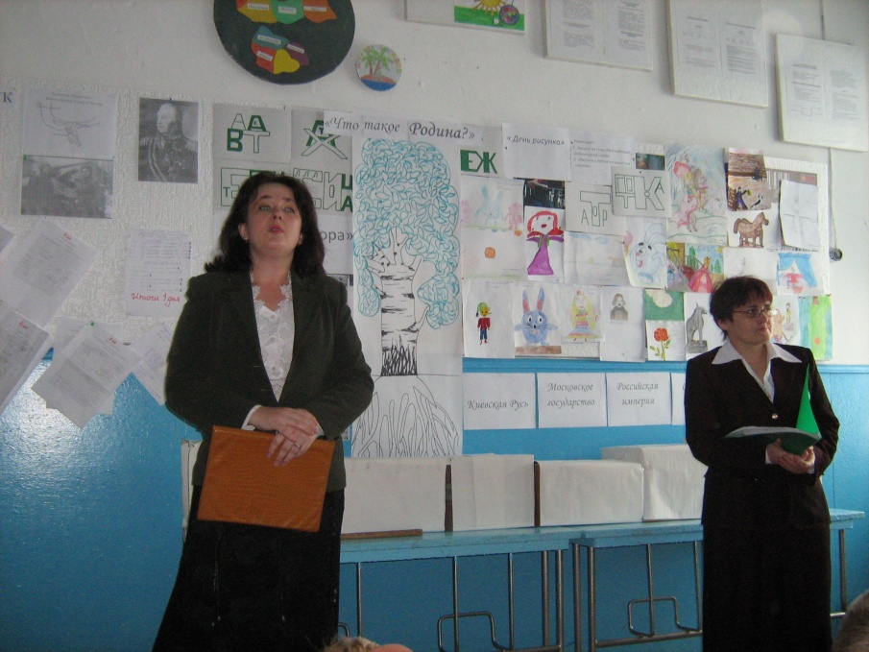
(на фоне мелодии песни «С чего начинается Родина»)
Приветствие: Задумывались ли Вы когда-нибудь «Что такое Родина?». Заурядное сочетание звуков или огромная держава с её историей!? ….Место, где ты родился и рос, или просто пятно на карте!?.....Вот, что говорил К.Д. Ушинский по этому поводу:
«Наше Отечество, наша Родина-матушка Россия, Отечеством мы зовём Россию потому, что в ней жили испокон веку наши отцы и деды. Родиной мы зовём её потому что в ней мы родились, в ней говорят родным нам языком и всё в неё для нас родное, а матерью – потому. Что она вскормила нас своим хлебом, вспоила своими водами, выучила языку, как мать, защищает нас и бережёт…Одна у человека родная мать, одна у него и Родина». Учитель литературы:
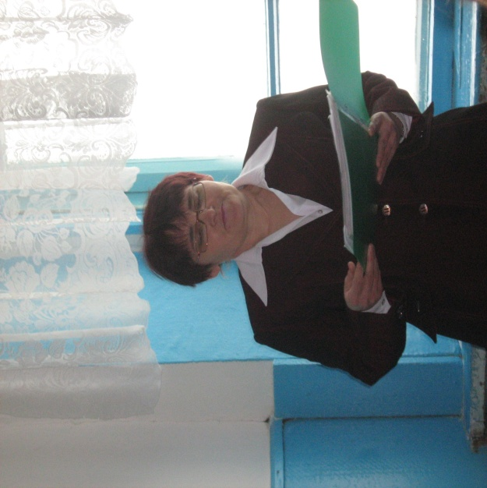
Сколько литературных произведений посвящено Родине! Вот, например слова писателя А. Чижевского :
Твои поля, овраги, степи, горы,
Небес твоих синеющий шатер,
И звезд твоих мерцающие взоры,
И в звездных искрах твой пытливый взор –
Как это с детства душу волновало
Пленительной тревожной красотой, -
И вдруг опять так больно близко стало
При ярком звуке Родины святой.
Учитель истории:
Вы ребята в течение этой недели отвечали на анкету, в которой был задан один единственный вопрос: «Что для Вас называется Родиной?». Мы проанализировали Ваши ответы и хотелось бы сказать, что отвечали вы все по разному, но наиболее часто встречающиеся ответы мы написали на этих коробках ( учитель показывает на ряд перевернутых надписями от детей коробок).
Учитель литературы:
Сейчас, ребята прочтут стихотворения, а вы попробуйте угадать о чём эти стихотворения:
1) Ученик читает стихотворение про Россию:
В сердце ты у каждого,
Родина – Россия,
Белые берёзки, колос золотой…
Нет тебя привольней,
Нет тебя красивей…
Нет другой на свете
Родины такой!
Зрители, выслушав стихотворения, говорят, что это стихотворение о России, тогда учитель переворачивает первую в ряду коробку и учащиеся видят, что на ней написано слово «Россия»
2) Следующая ученица читает стихотворение о родном селе, написанное односельчанином Виктором Симахиным: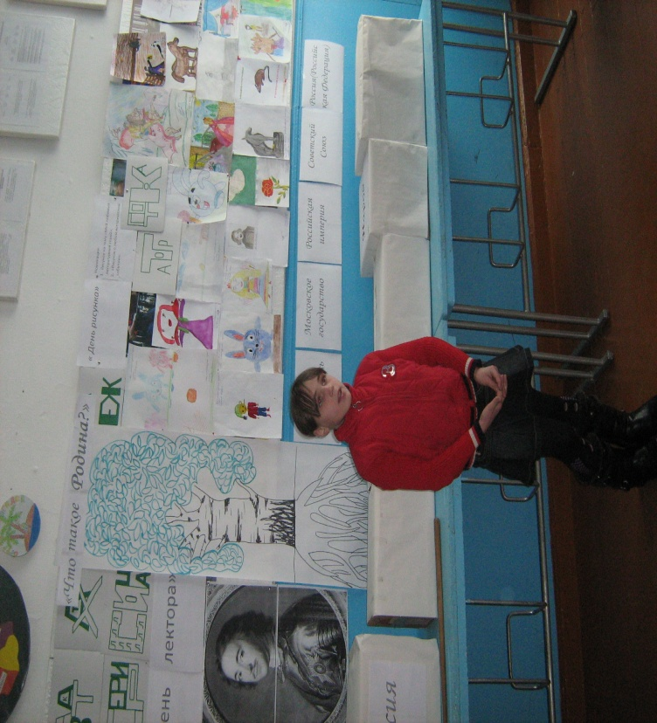
Полыхают пламенем робкие осины, Солнце по-осеннему уже слабо греет,
Белая берёзка в золоте стоит, Тишина в природе, лишь листва шуршит,
Как костры, сияют гроздья у калины, Шаловливый ветер холодком повеет
И боярки куст у озера горит. И в камыш стыдливо убежит.
Клен стоит багряный, солнышком облился, Осень непременно чем-то душу тронет:
Ивушка у озера грустит. Чароми окутает, то страстью, то тоской…
Рыжий гриб хвоёю под сосной накрылся, И, не весть откуда, колокол позвонит,
С хитрою улыбкой на меня глядит. И куда, какою уведет тропой.
Ребята делают предположение, о чём это стихотворение и сразу угадывают, услышав, что написал его житель родного села Виктор Симахин. А учитель переворачивает вторую коробку и ребята видят надпись «Село».
3) Ученик читает стихотворение о друге:
Настоящий друг везде
Верен в счастье и в беде
Грусть твоя его тревожит.
Ты не спишь – он спать не может
И всегда без лишних слов
Он помочь тебе готов.
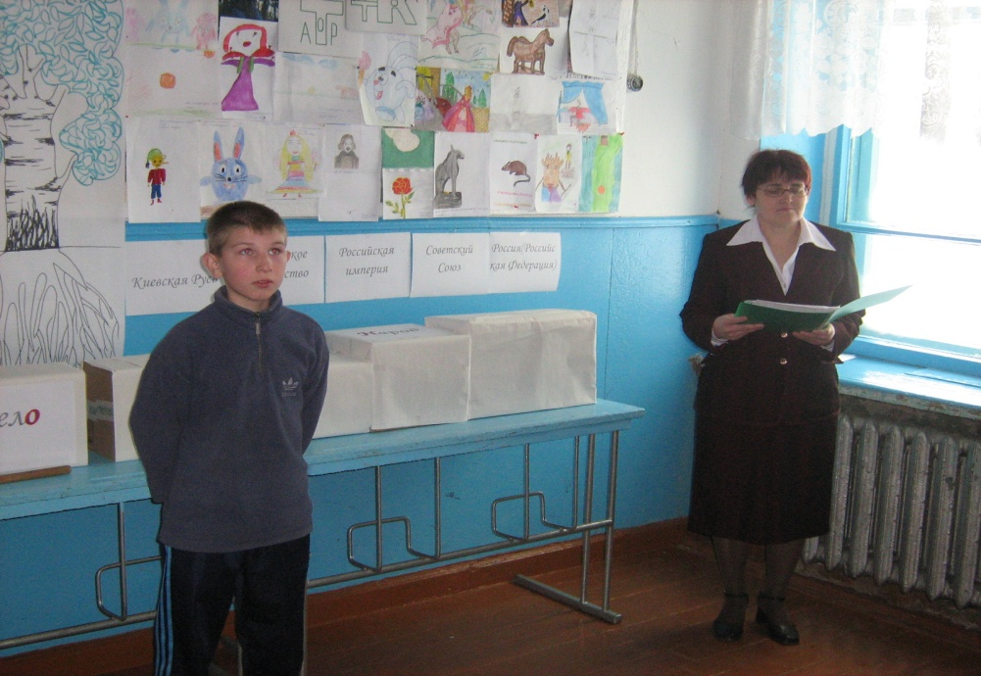
(Ребятам открывается в том же порядке надпись «друг»)
4) Ученица читает стихотворение о природе: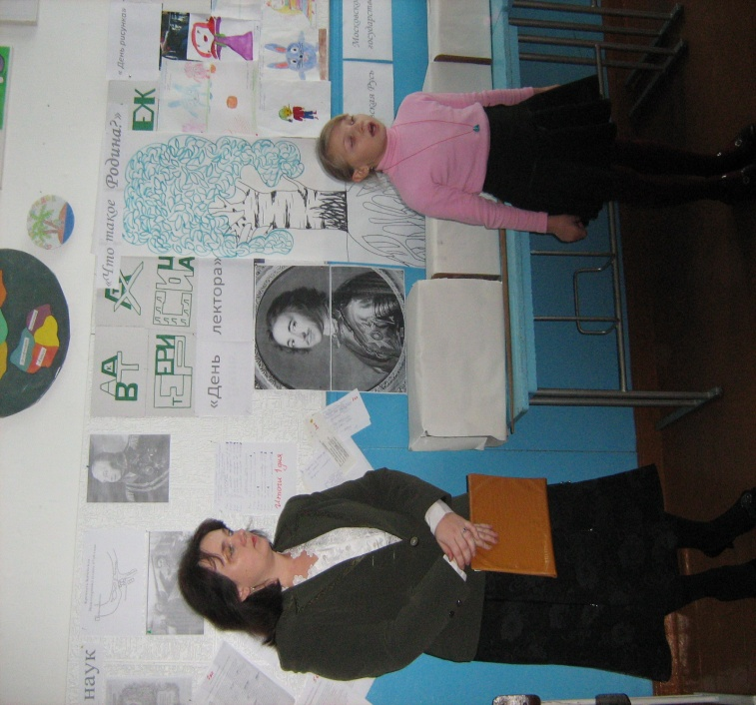
Встало ясно солнышко, Золотое солнышко
Улыбнулось сладко, В озере умылось,
В голубое озеро Белая берёзка
Глянуло украдкой. Вся росой покрылась,
Заглянуло солнышко На зелёных листиках
И в моё окошко, Капельки сверкают…
Постучалась веточкой Ах, какой красивою
Тонкая берёзка, Родина бывает!
Ребятам открывается в том же порядке надпись четвертой коробки: «Природа»
5) Ученица читает стихотворение о народе: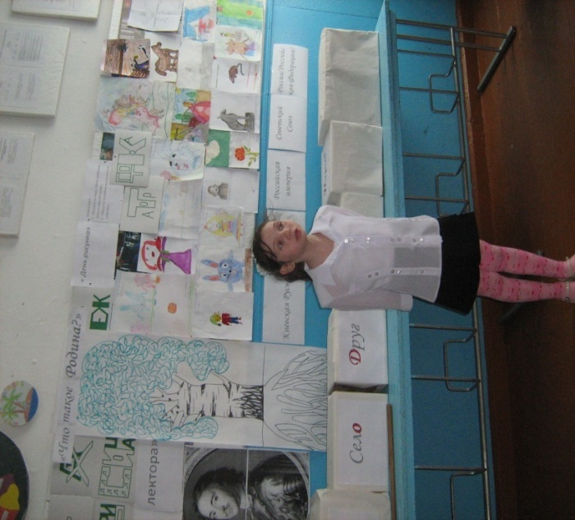
Как я люблю людей родной России!
Они тверды. Их вспять не повернёшь!
Они своею кровью оросили
Те нивы, где сегодня всходит рожь
Их не согнули никакие беды
И славить вечно вся земля должна
Простых людей, которым за победы
Я б звёзды перелил на ордена.
Ребятам открывается в том же порядке надпись пятой коробки: «Народ»
6) Последнее стихотворение ученица читает о маме:
Есть в природе знак святой и вещий, Пусть ей вечно Солнце рукоплещет,
Ярко обозначенный в веках, Так она и будет жить в веках,
Самая красивая из женщин – Самая красивая из женщин –
Женщина с ребёнком на руках. Женщина с ребёнком на руках.

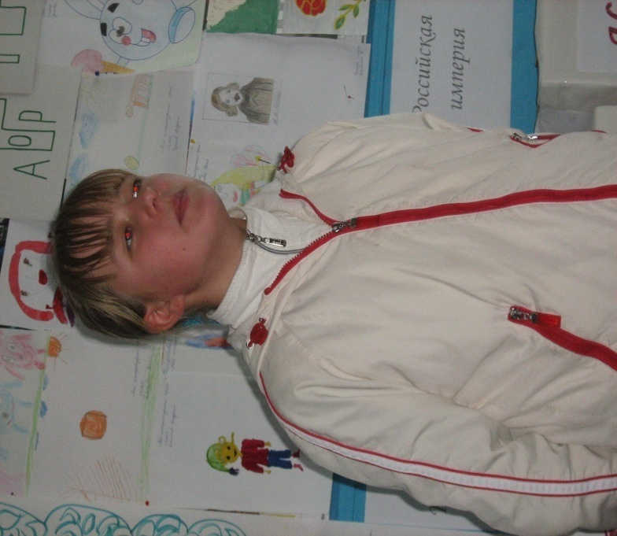
И учащиеся сразу угадывают, что зашифровано на последней коробке: «Мама»
Учитель истории: 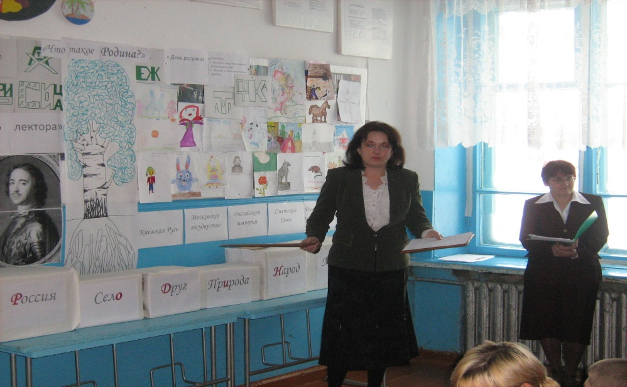
Ребята, посмотрите на эти слова, в каждом из них выделена буква, каким словом «сшиты» все эти слова? (учащиеся хором говорят: «Родина!»). Получается, все вы были правы, давая разные ответы на вопрос анкеты. Все эти слова, и ещё многие другие, для каждого из нас ассоциируются со словом «Родина» и это так…
Учитель литературы:
Любовь к Родине… У взрослого человека это чувство подобно большой реке. Но у каждой реки есть исток – маленький ручеёк, с которого всё начинается…
К.Д. Ушинский говорил:
«Будь сыном своей Родины! Глубоко почувствуй свою связь с почвой. Сыновне относитесь к ней. Возврати с торицей то, что получил от ней…»
Учитель истории: 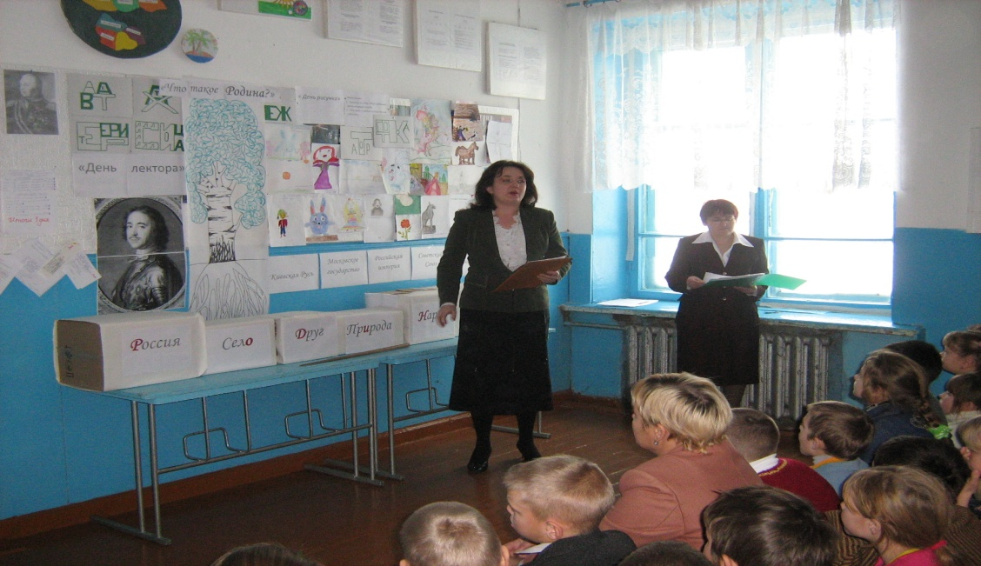
Родина подобна дереву, на котором не счесть листьев. И все наши добрые дела придают ему силу. Но всякое дерево имеет корни, связывающие его с землёй (учитель показывает на плакат с изображением дерева с большими корнями). Они питают дерево. Корни – это наша история, то, чем мы жили вчера. Это наши отцы, деды и прадеды. Народ, не имеющий своих корней – бедный народ (как дерево со слабыми корнями). Наша матушка Русь – Россия прожила много этапов, эпох своего становления:
-Киевская Русь,
-Московское государство,
-Российская империя,
-Советский Союз,
Российская федерация – Россия.
Во всех этих этапах жили люди, наши предки, которые создавали наше государство, развивали, укрепляли, защищали, расширяли его. Они не жалели себя, совершали подвиги, забывать о которых нельзя!
Ученица читает стихотворение:
У каждого листочка, Для беленькой берёзки
У каждого ручья Опушки нет родней.
Есть главное на свете – Есть ветки у листочка,
Есть родина своя. Овражек у ручья…
Для ивушки плакучей У каждого на свете
Нет реченьки милей, есть родина своя.
Учитель литературы: 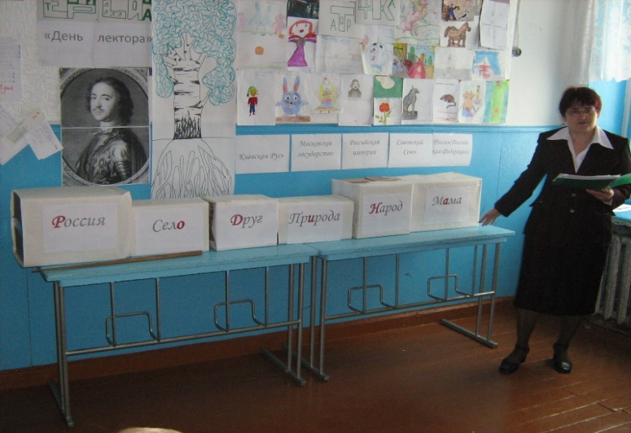
Россия всегда стояла на пути тех, кто стремился к мировому господству. Гитлер, предводитель фашистов во второй Мировой войне цинично заявлял:
«Я имею право уничтожить миллионы людей низшей расы…». Фашисты захватили пол мира, убили миллионы ни в чём не повинных людей, разрушили тысячи городов и сел и напали на нашу Родину…
Учитель истории: (на фоне песни «Вставай страна огромная!»)
Война как всегда, стала огромным испытанием для всех жителей нашей Родины, испытанием человеческого духа и плоти. Мы с Вами не слышали воя сирен, извещений по радио о военных действиях, о воздушной тревоге. Мы не слышали пулеметных очередей и разрывов бомб, человеческую жизнь так легко было прервать….
Для нас Великая Отечественная война – это история. Но её должен знать каждый уважающий себя человек, так как это история нашей Родины!
Учитель литературы: (представляет детям гостя)
К нам сегодня пришла гость – человек, который жил и работал в те страшные времена, который на своих плечах вынес все испытания, выпавшие на наш народ в годы Великой Отечественной войны, труженица тыла. Давайте предоставим ей слово:
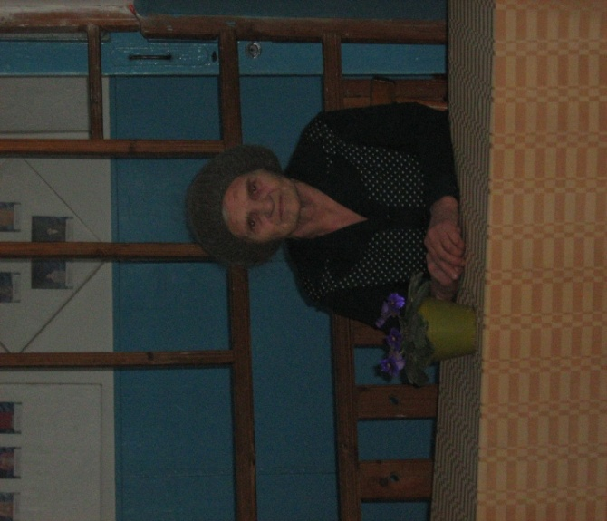
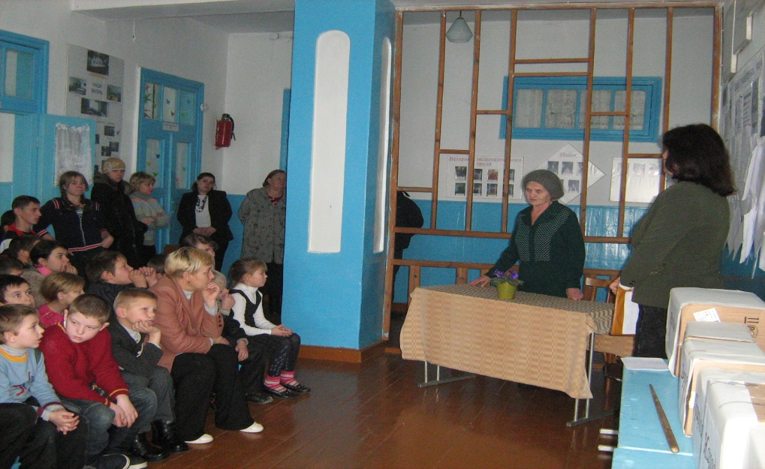
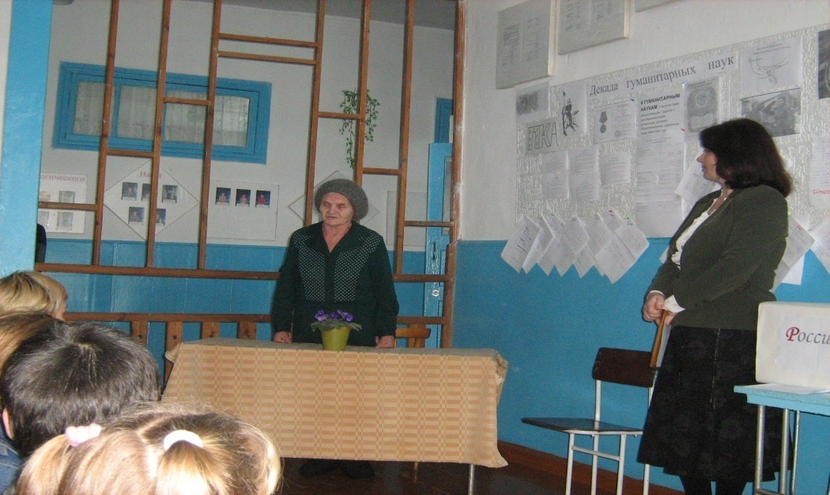
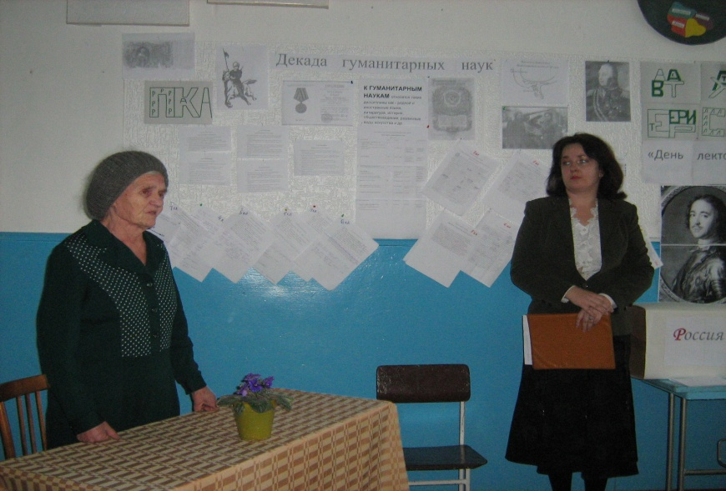
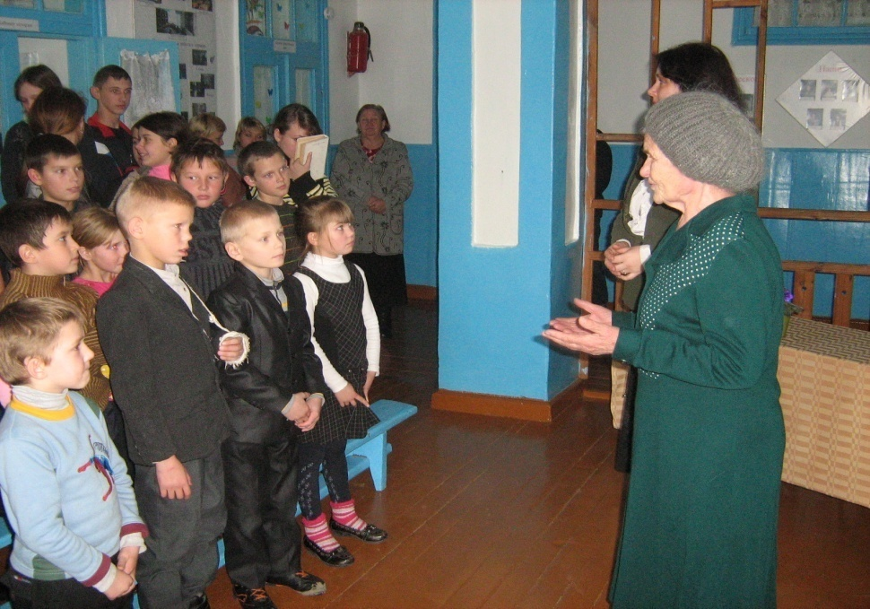
(под аплодисменты ребят ветерану предоставлено слово, он рассказывает о том, что же было Родиной для него в те далекие годы испытаний. Ребята задают вопросы.)
Учитель литературы:
«Россия. Какое красивое слово! И роса, и сила, и синее что-то…» так писал о России Сергей Есенин. А ещё говорят: «Родниковый край», «Ромашковая Русь» (читает стихи С Наровчатова):
Россия-мать,
Святой и зримый,
Да будет жребий твой велик,
Но сохрани неповторимый,
Твой материнский светлый лик.
Учитель истории (на фоне мелодии песни «С чего начинается Родина»):
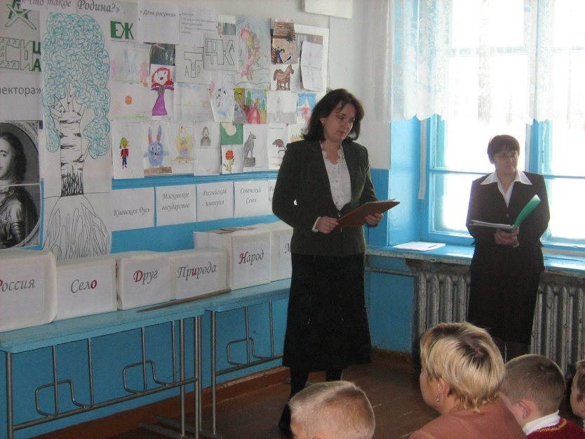
Шолохов писал:
«Это святая обязанность любить страну, которая вспоила и вскормила нас как родная мать!».
Давайте же будем бережно относиться к нашей Родине, к её природе, к её истории. Давайте будем её защищать, чтобы и после нас люди могли с гордостью сказать:
«Это моя Родина, моя Россия!». 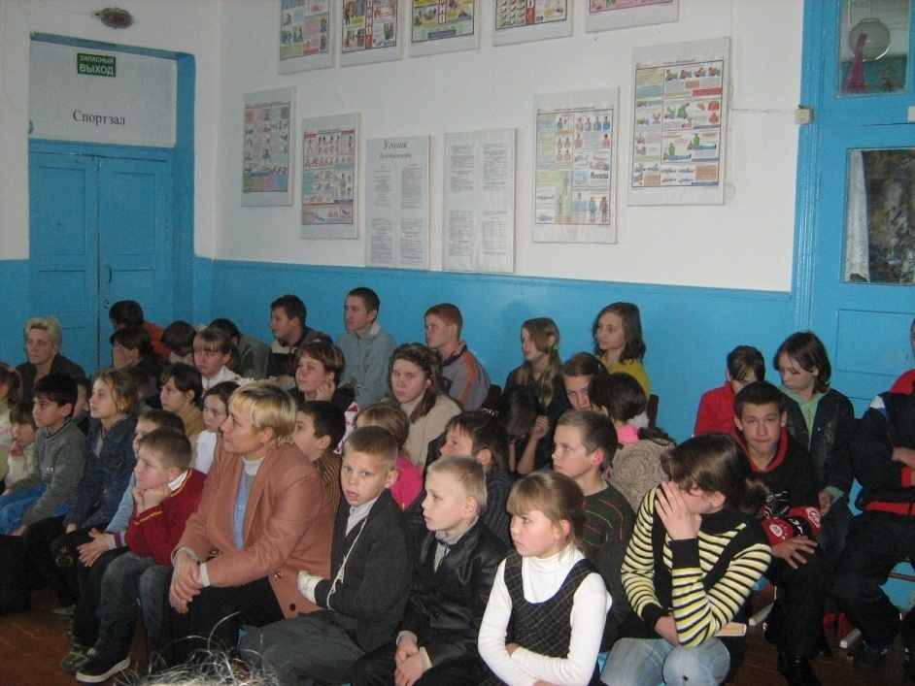
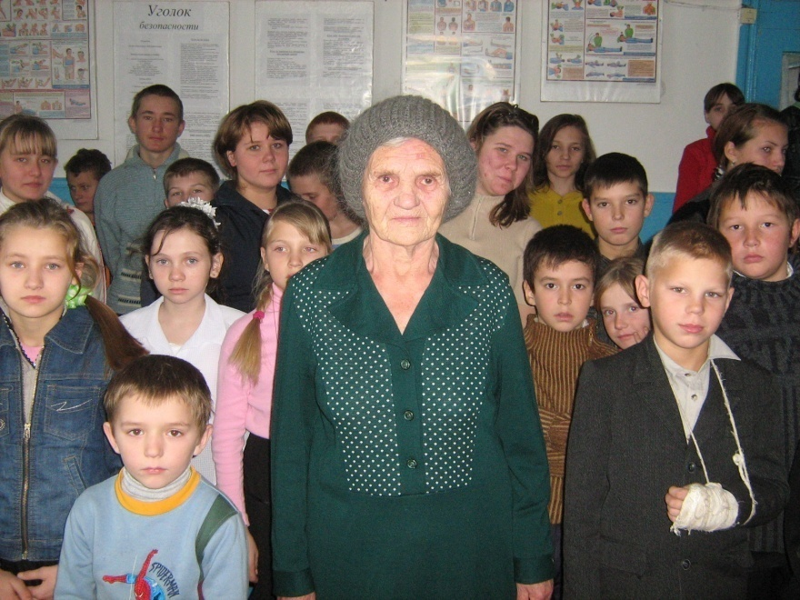

Литература:
1. ж. Воспитание школьников, №5 2006 г. , №10 2006г.
2. Литературно-краеведческий альманах. Выпуск 1. с. Смоленское 2001г.

